ハッピーキッチン令和７年度の活動報告
【令和７年度の実績】
①ローゼルの植栽
〈植栽場所〉
愛三工業（安城工場）、安城産業文化公園（デンパーク）、高棚町内、アンステップなどの安城市内に500株程度を植栽
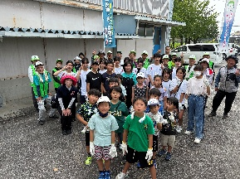
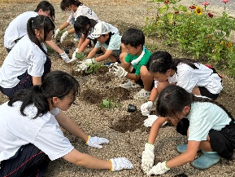
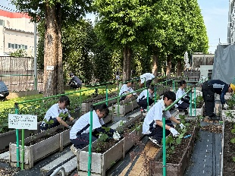
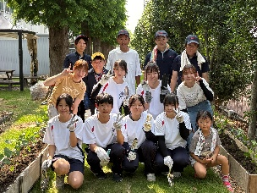
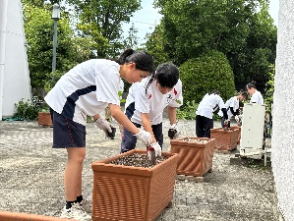

高棚町（高棚町小学校前など３カ所）
デンパーク
愛三工業

②安城市の「ふるさと納税の返礼品」を考案
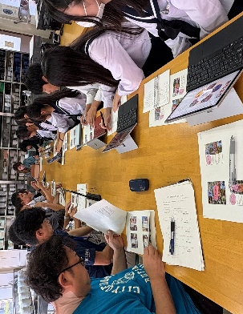
・開発したローゼルジェラートとデンパークをコラボ商品とした「ふるさと納税の返礼品」を開発
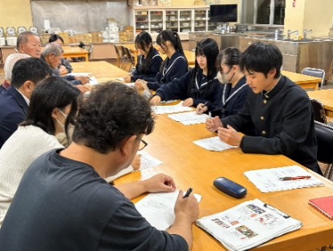
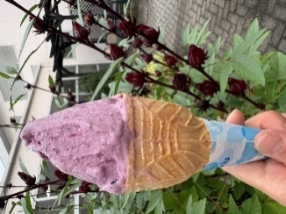
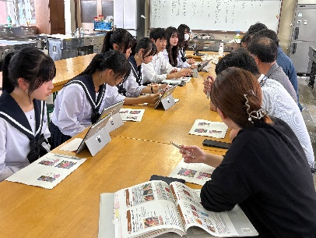

（株）ネクストの方と
開発したジェラート
市役所・デンパーク・こすもす畑・ネクストの方との検討会議

月に１回、ふるさと納税の返礼品を作るために、「さとふる」のサイトに掲載する画像を検討する会議を学校で行いました。
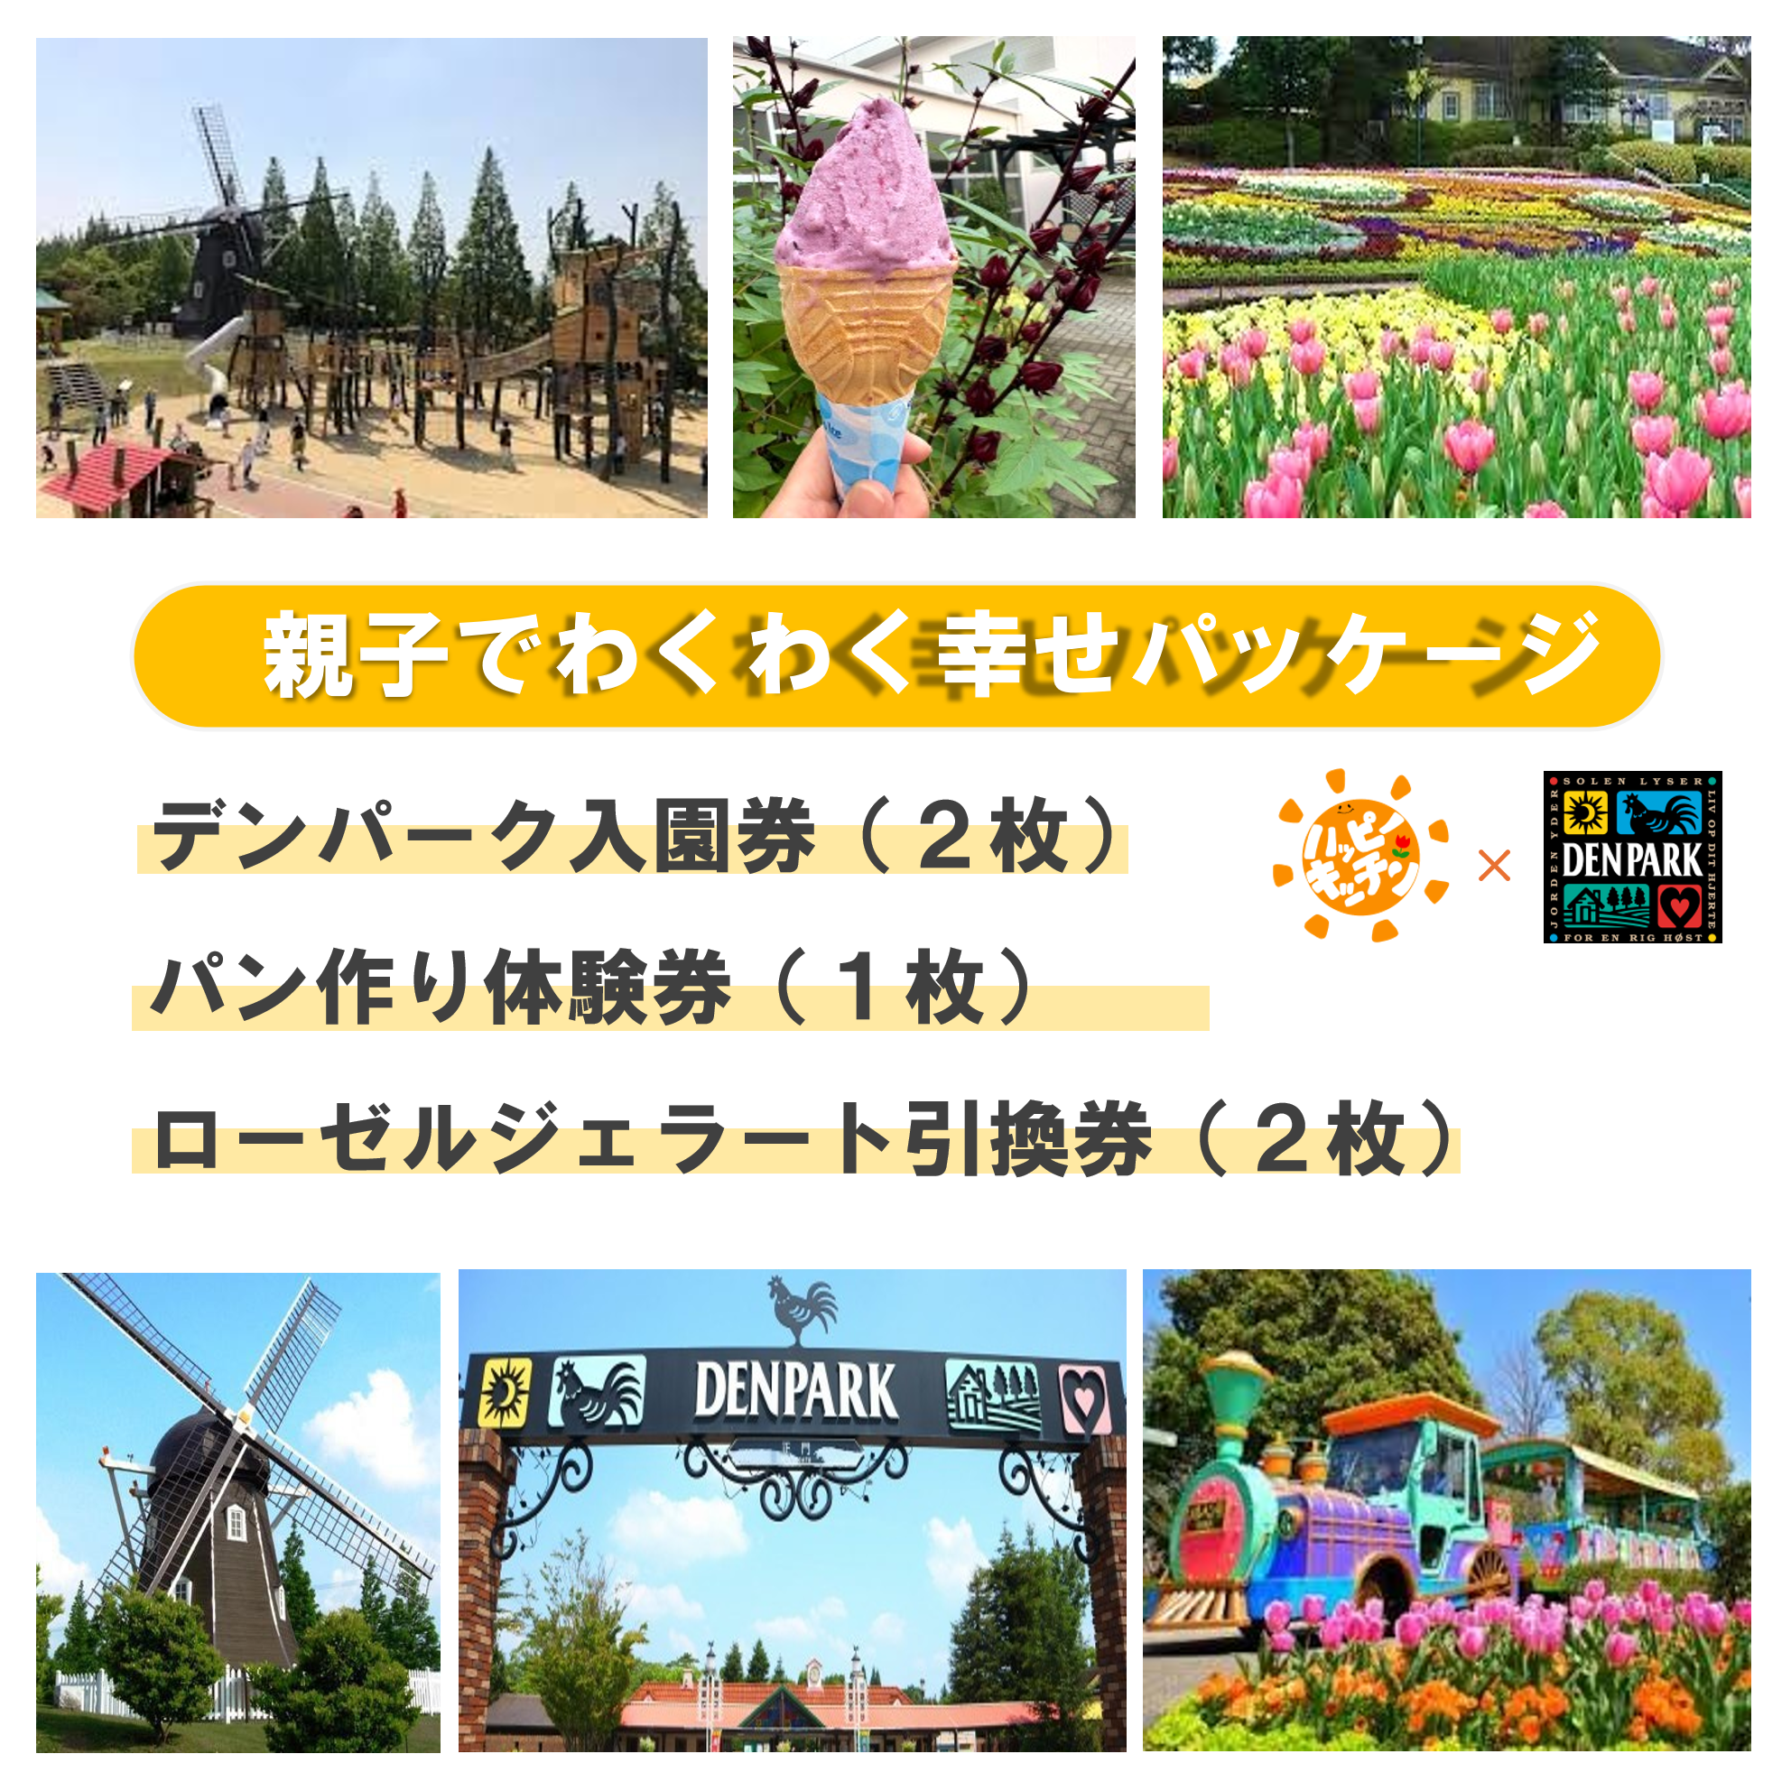
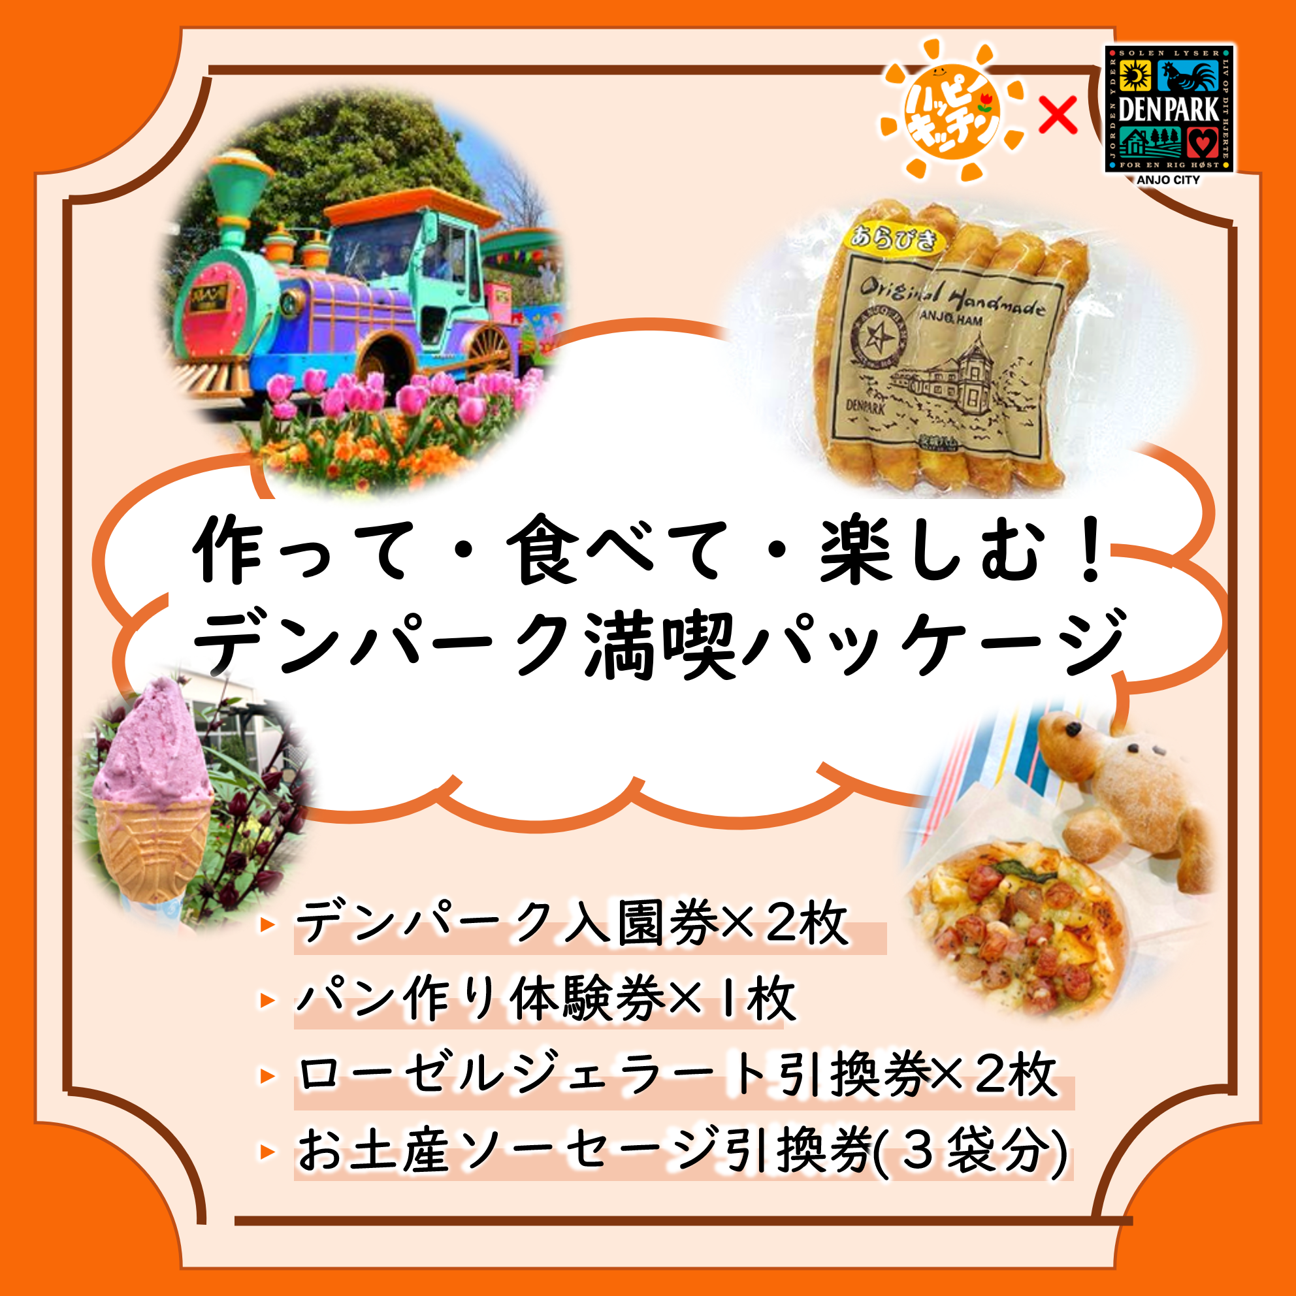
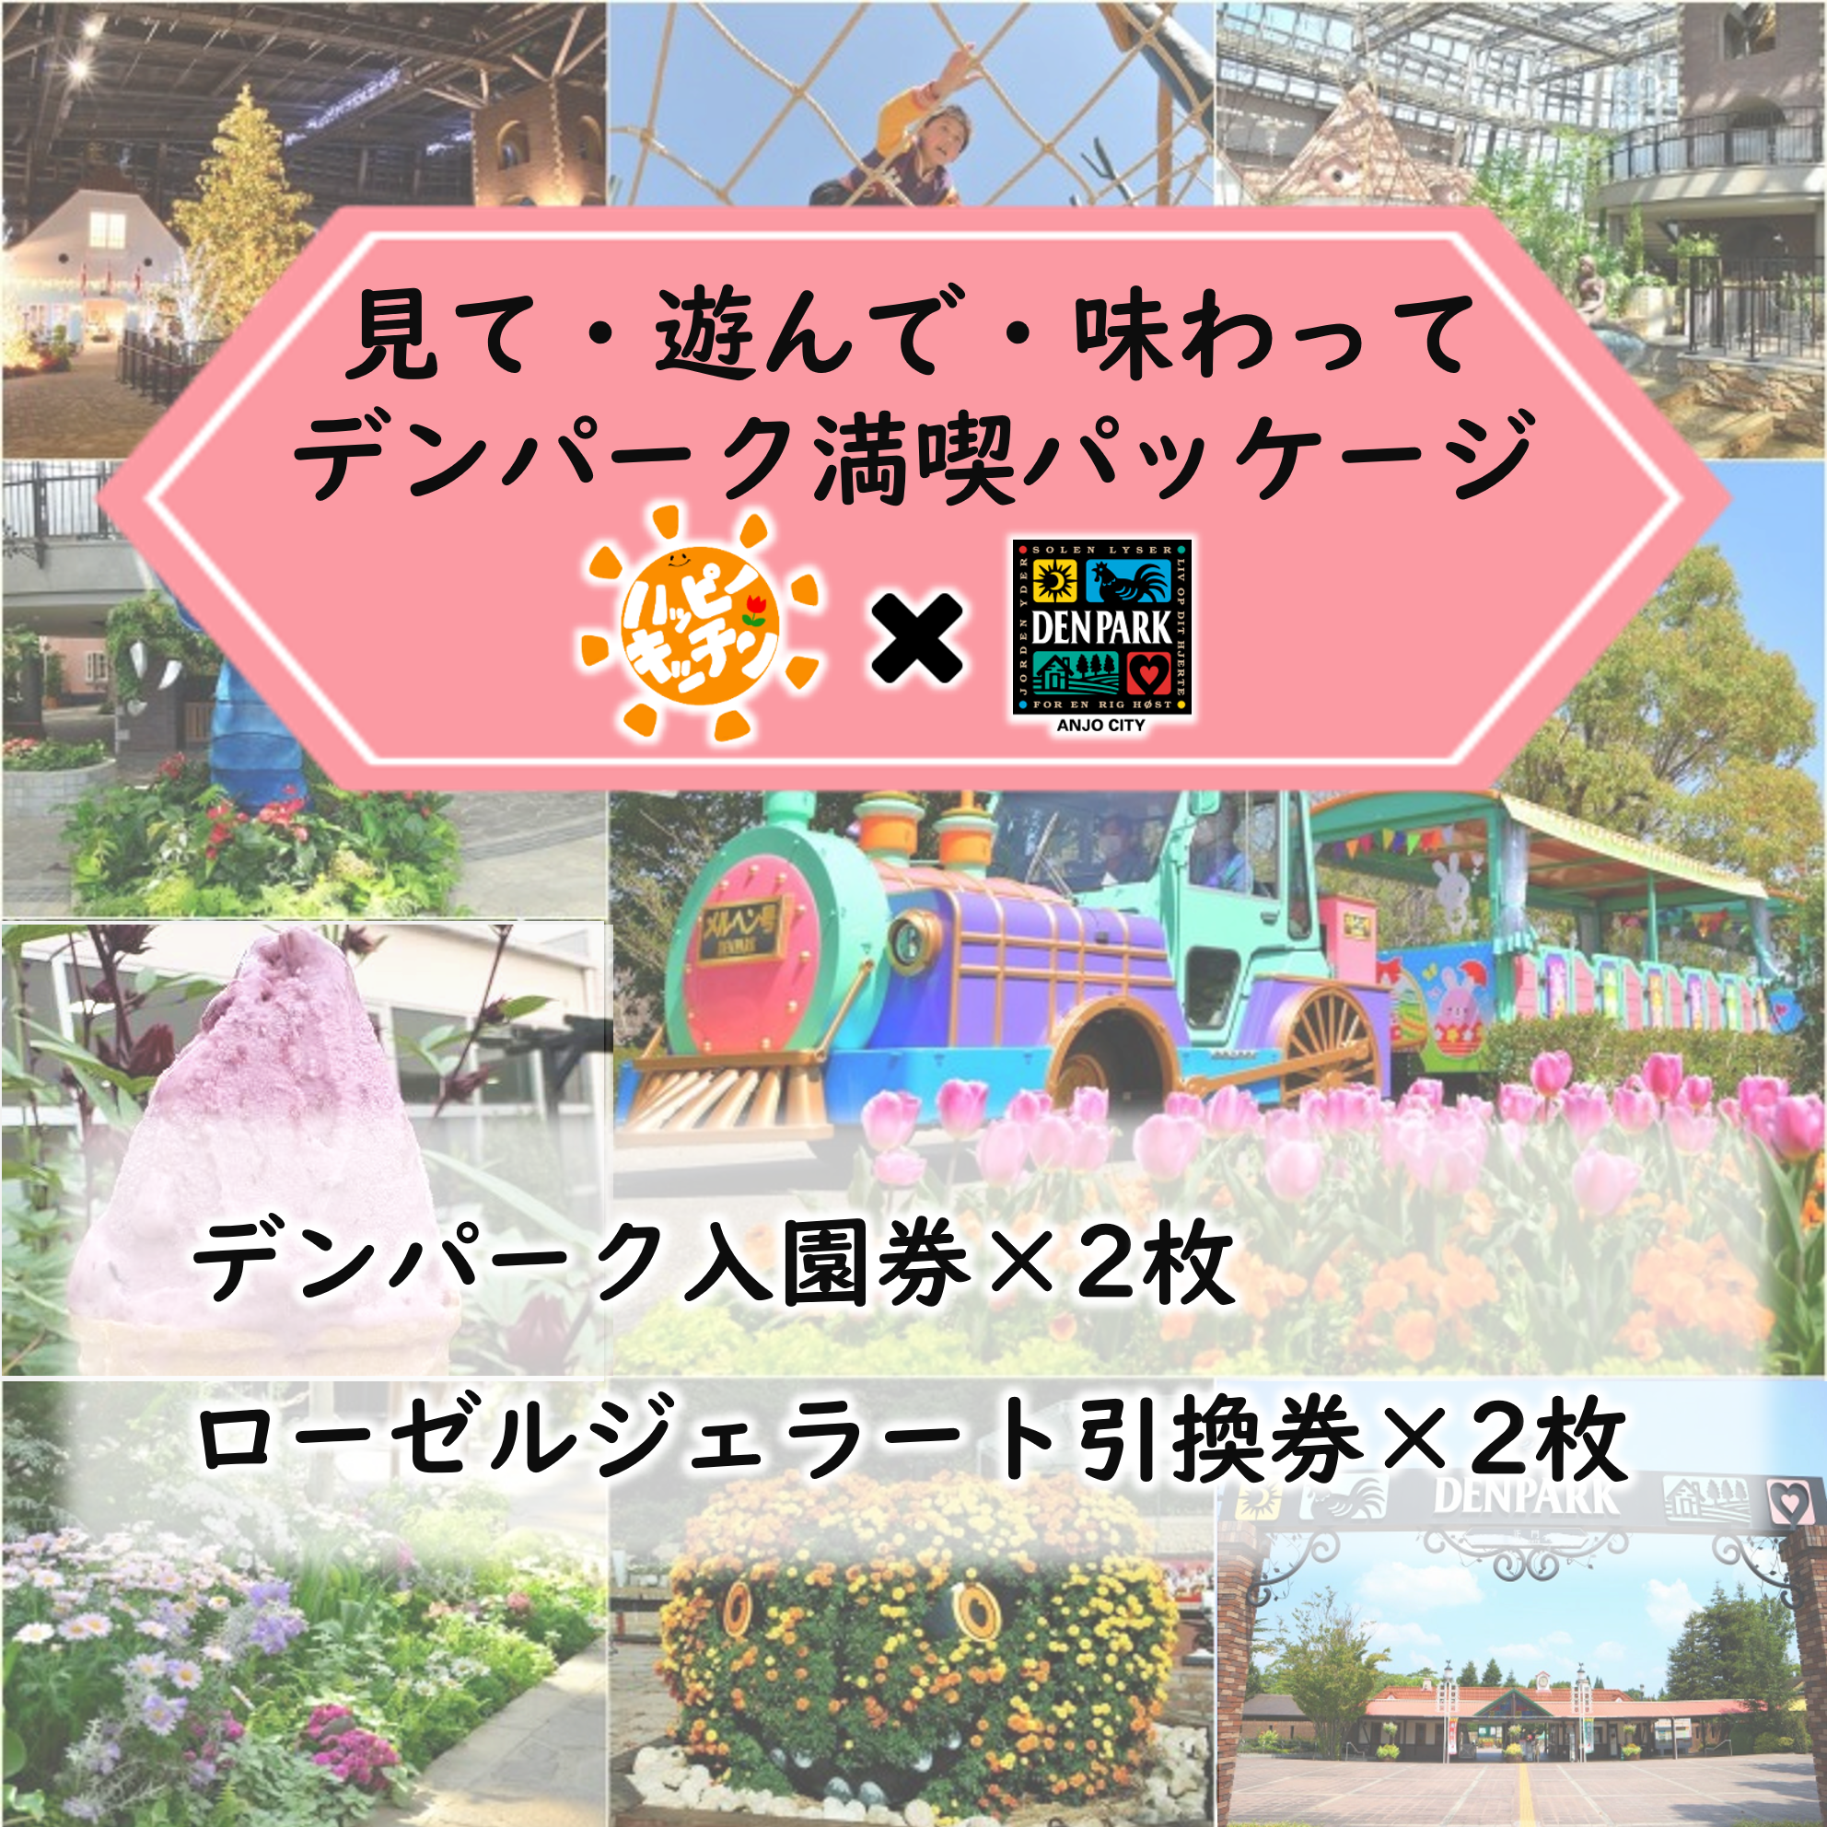

👈安城市の「ふるさと納税の
返礼品」になりました！！
私たちが開発したローゼルジェラートとデンパークのコラボ商品を６個作り、「さとふる」の公式サイトに掲載しました。デンパークを楽しめるように工夫し、サイトの文章や画像のレイアウトなどもこだわりをもって考えましたので、是非「さとふる」の公式サイトをご覧ください！

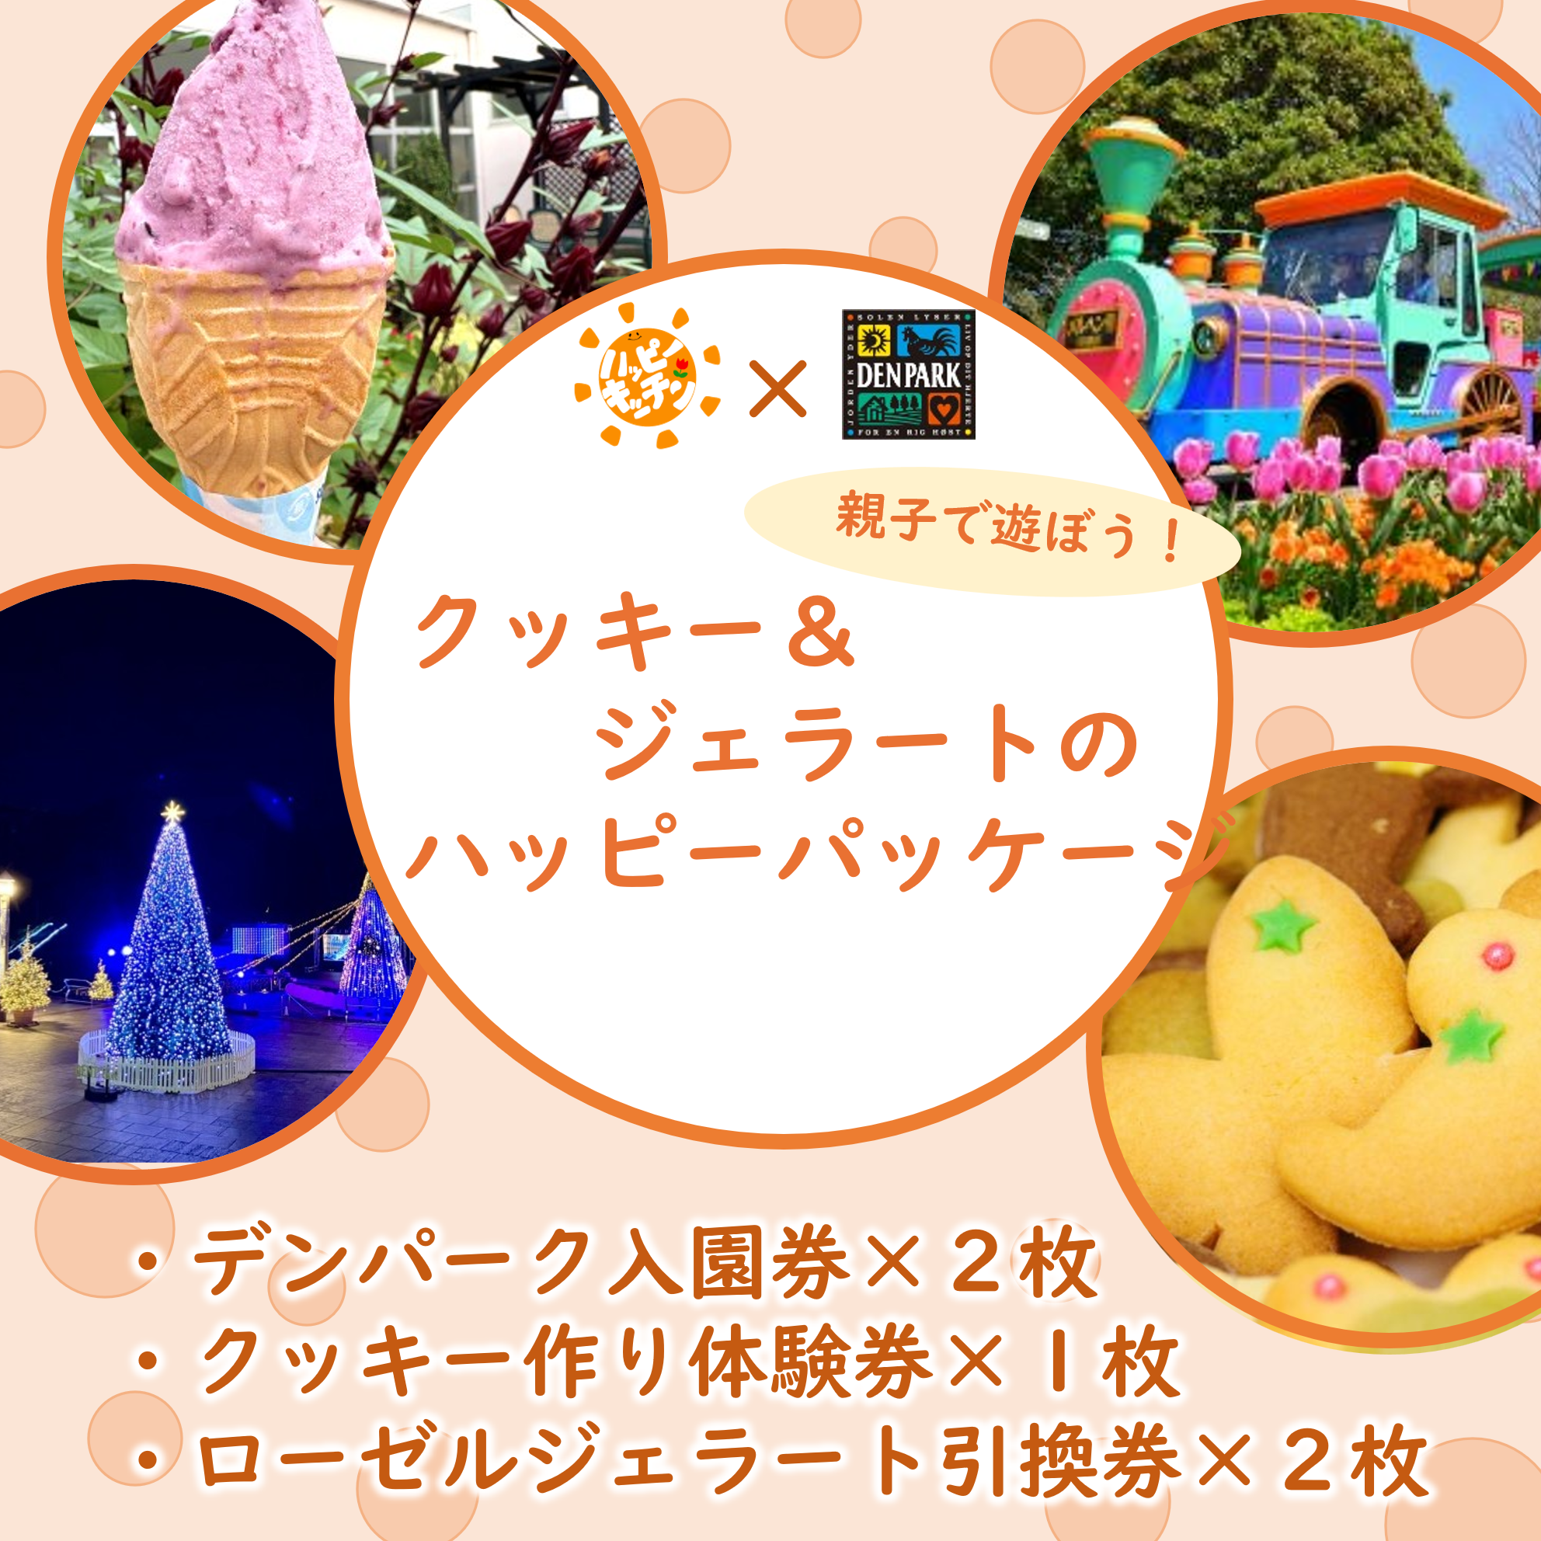
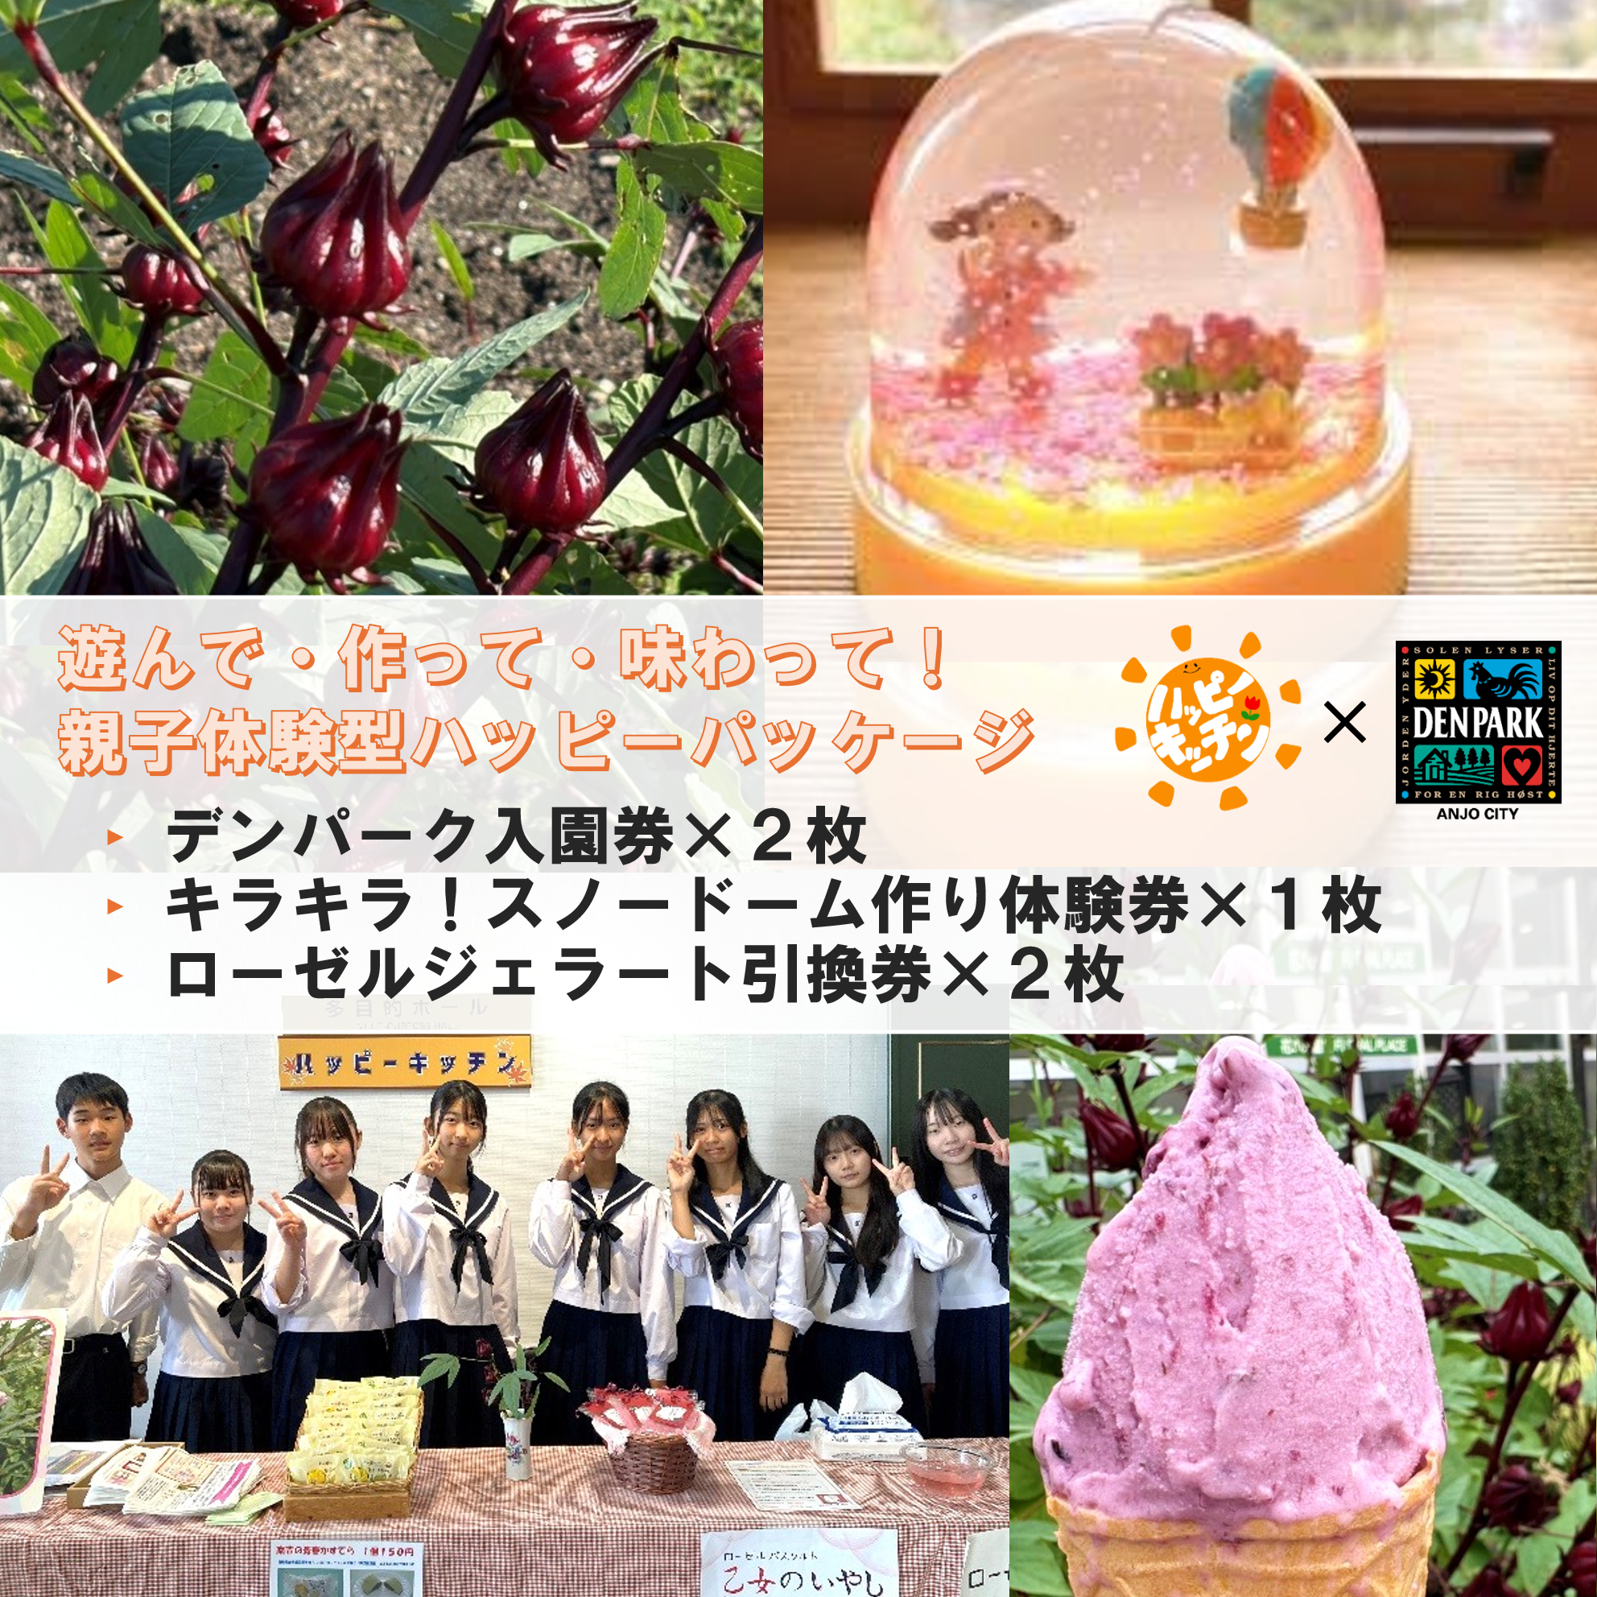
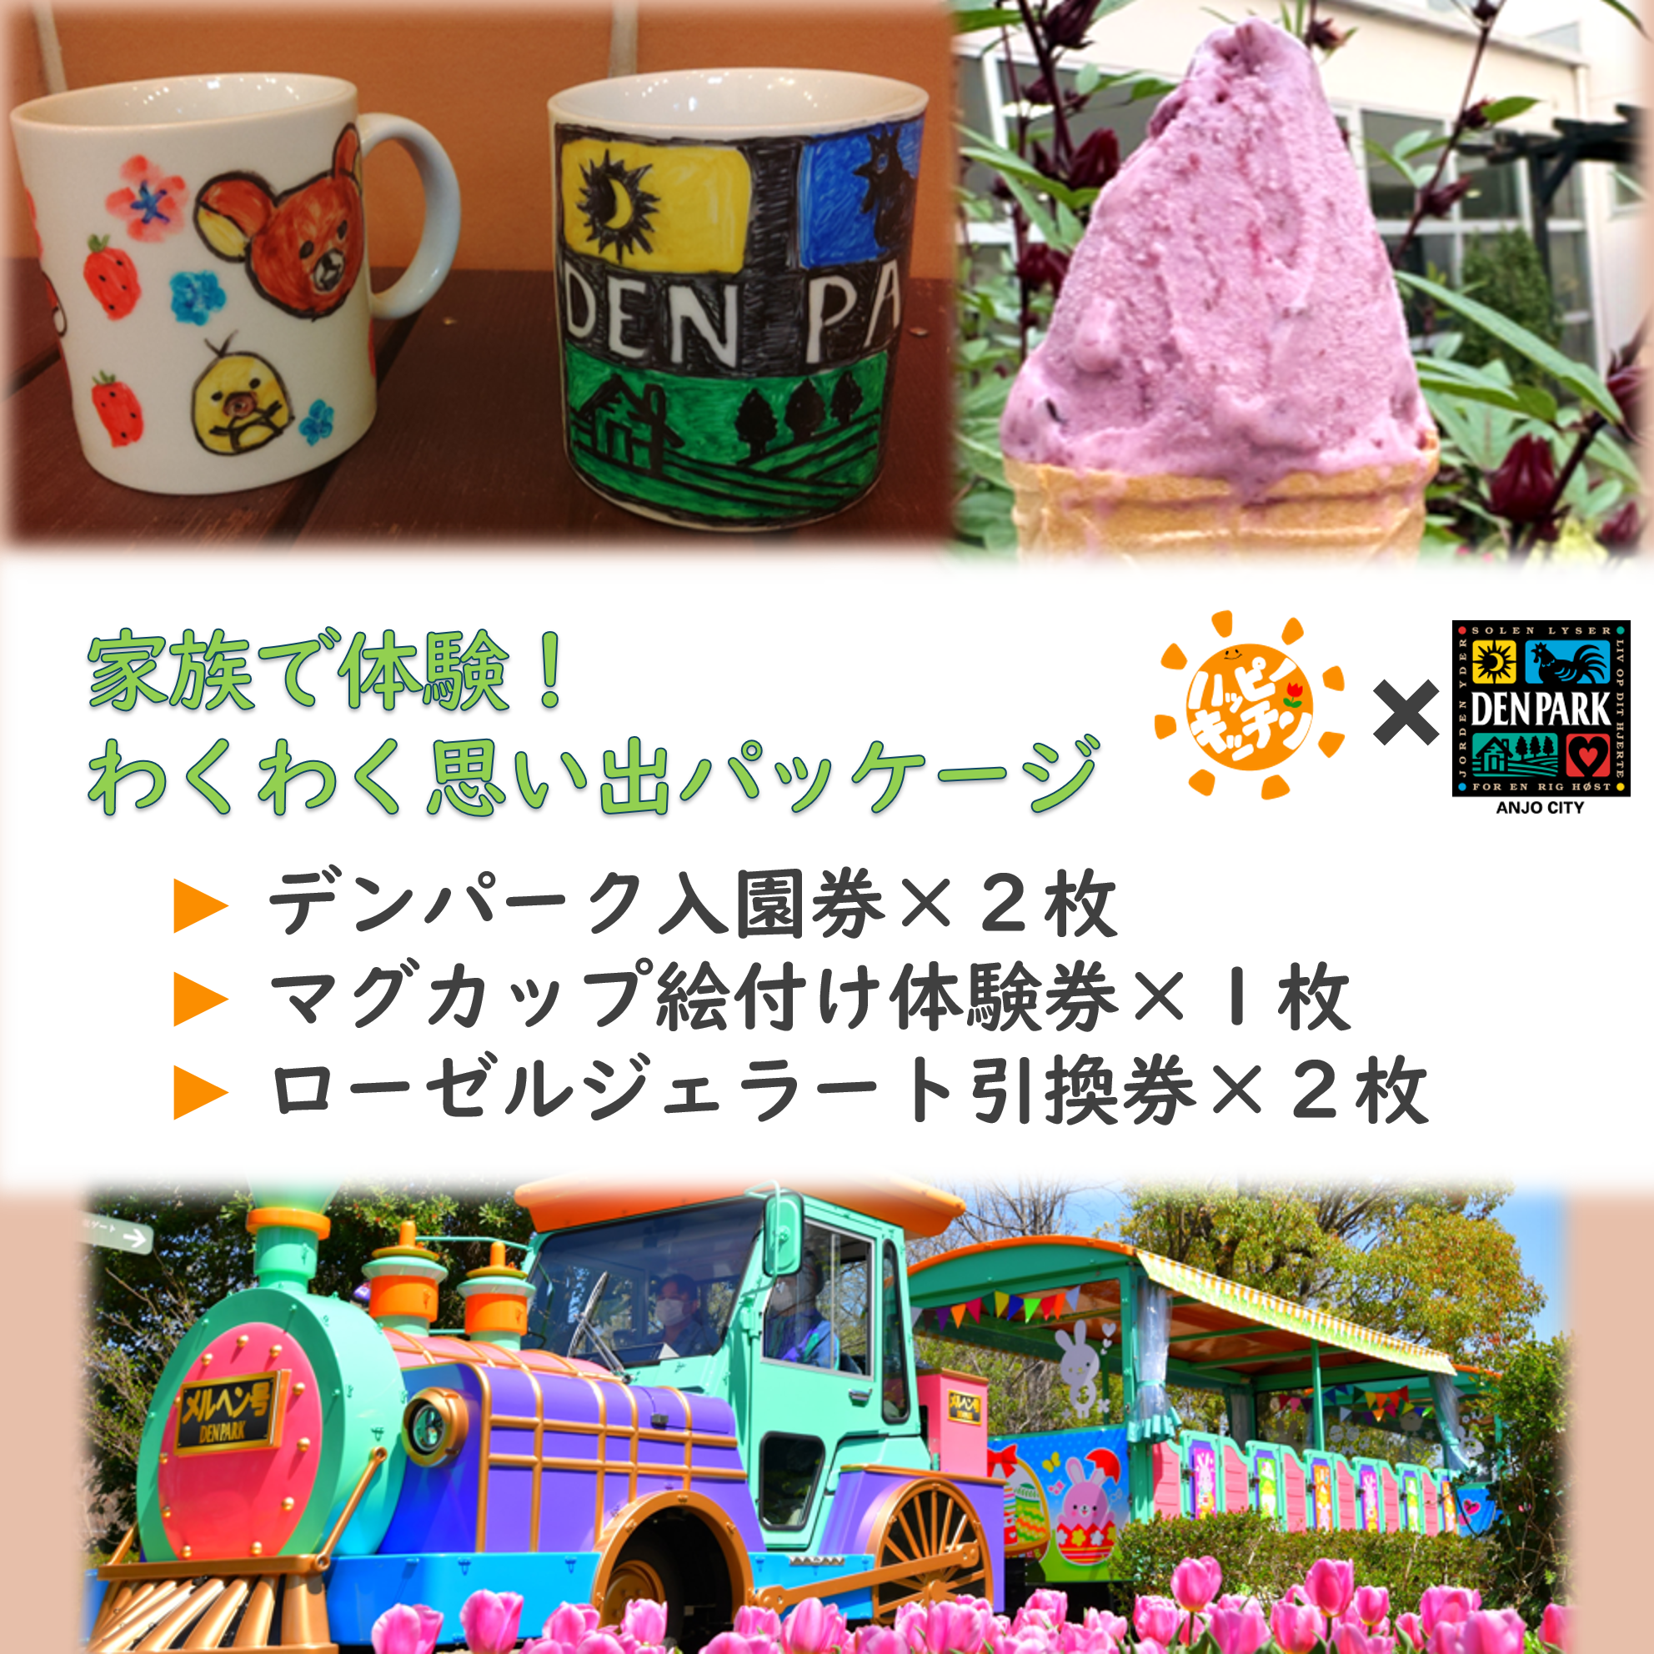

※「さとふる」の公式サイトで、ローゼルで検索してください！
③ローゼルの普及講座実施
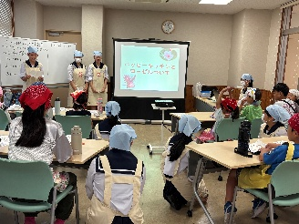
〈安城市民交流センター〉（８月７日） 〈愛三工業〉（１２月７日）
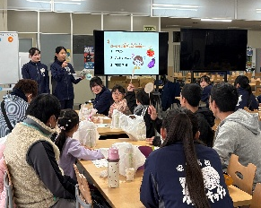
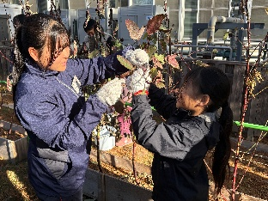
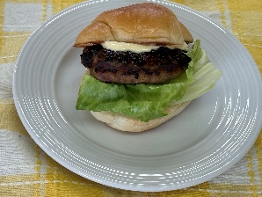
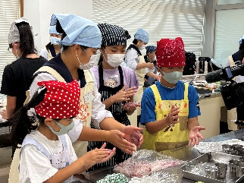

環境講座
種の収穫祭り
環境講座
料理講習会
講座で作ったローゼルバーガー

④ローゼル商品の販売
<販売場所>
文化祭、安城＆JOY―NT七夕まつり、安城市特産品フェア、安城の日、SDGsフェスタ、東部公民館まつり
あんぷくフェスティバル
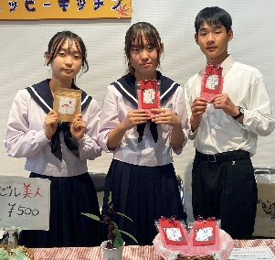
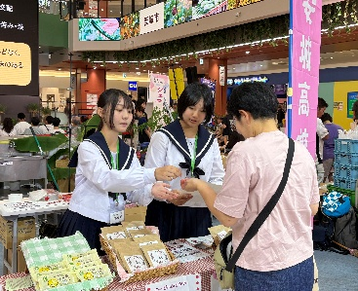
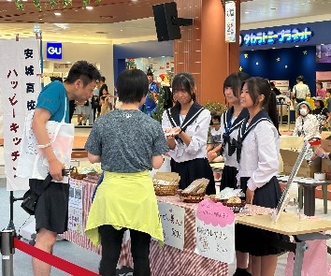
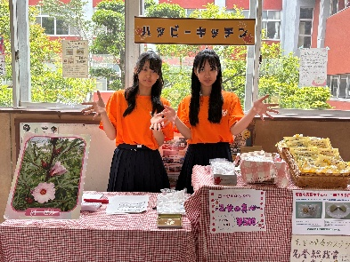

おいしい安城特産品フェア
安城の日
安城＆JOY―NT七夕まつり
文化祭
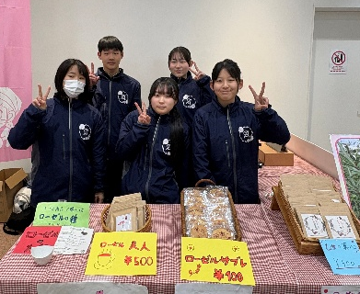
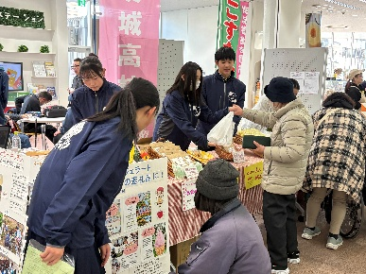
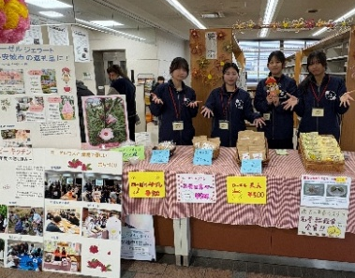
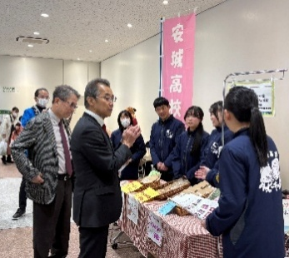

東部公民館まつり
あんぷくフェスティバル
SDGs フェスタ ↑市長さんから声をかけてもらいました！！

⑤がくの収穫 ※今年度もガクを収穫し、知的障がい者支援施設「こすもす畑」に寄付
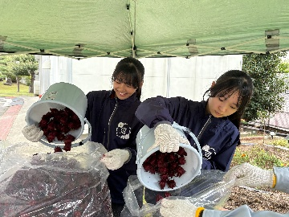
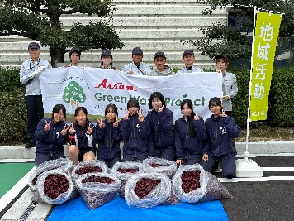
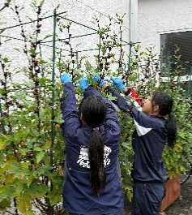
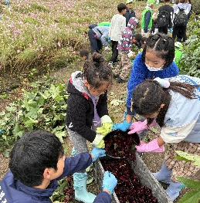
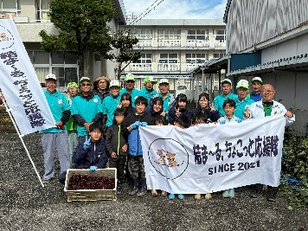

デンパーク
高棚町（高棚町小学校前など３カ所）
愛三工業
【活動の効果】
ローゼルの知名度を上げ、安城市の課題解決に向けて活動中。今年度はふるさと納税の返礼品を作ることで、安城市の納税額の増加を目指しました。また休耕地問題やカーボンニュートラルの実現、障がい者への活動支援、地域産業の活性化に繋がる可能性も生まれています。現在、第２弾「ふるさと納税の返礼品」を考案中です。

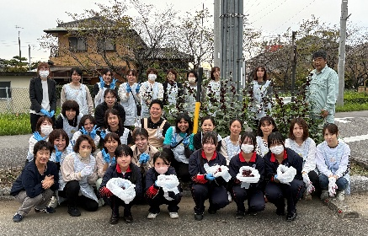
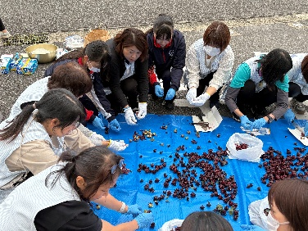
アンステップ

